CSS Text

* Text Color
  + Thuộc tính màu được sử dụng để đặt màu của văn bản. Màu sắc được chỉ định bởi:
    - a color name - like "red"
    - a HEX value - like "#ff0000"
    - an RGB value - like "rgb(255,0,0)"
* Text Alignment
  + Thuộc tính căn chỉnh văn bản được sử dụng để đặt căn chỉnh ngang của văn bản.
  + Một văn bản có thể được căn trái hoặc phải, căn giữa, hoặc hợp lý.
  + Ví dụ sau đây cho thấy căn chỉnh giữa và văn bản căn lề trái và phải (căn lề trái là mặc định nếu hướng văn bản từ trái sang phải và căn lề phải là mặc định nếu hướng văn bản từ phải sang trái):
  + Khi thuộc tính căn chỉnh văn bản được đặt thành "justify", mỗi dòng được kéo dài sao cho mỗi dòng có chiều rộng bằng nhau và lề trái và phải thẳng (như trên tạp chí và báo)
* Text Decoration
  + - được sử dụng để thiết lập hoặc loại bỏ trang trí khỏi văn bản.
    - Giá trị text-decoration: none; thường được sử dụng để xóa gạch chân khỏi các liên kết:
* Text Transformation
  + Thuộc tính text-transform được sử dụng để xác định chữ hoa và chữ thường trong văn bản.
  + Nó có thể được sử dụng để biến mọi thứ thành chữ in hoa hoặc chữ thường hoặc viết hoa chữ cái đầu tiên của mỗi từ:
* Text Indentation
  + được sử dụng để xác định thụt dòng của dòng đầu tiên của văn bản:
* Letter Spacing
  + được sử dụng để chỉ định khoảng trắng giữa các ký tự trong văn bản.
* Line Height
  + được sử dụng để chỉ định khoảng trắng giữa các dòng:
* Text Direction
  + direction  và unicode-bidi có thể được sử dụng để thay đổi hướng văn bản của một phần tử:
  + 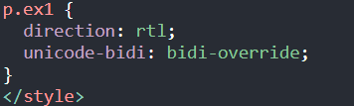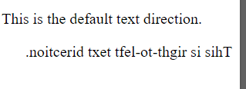
* Word Spacing
  + được sử dụng để xác định khoảng trắng giữa các từ trong văn bản.
* Text Shadow
  + thêm bóng cho văn bản
  + 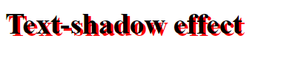
* CSS Font Families
  + Trong CSS, có hai loại font-falmily
    - generic family - một nhóm các họ phông chữ có giao diện tương tự (như "Serif" hoặc "Monospace")
    - font family - một họ phông chữ cụ thể (như "Times New Roman" hoặc "Arial")
* Font Family
  + Phông chữ của 1 văn bản đc chỉ định bởi thuộc tinh font-family
  + Thuộc tinh font-family nên giữ một số tên phông chữ như một hệ thống "dự phòng". Nếu trình duyệt không hỗ trợ phông chữ đầu tiên, nó sẽ thử phông chữ tiếp theo, v.v.
  + Bắt đầu với phông chữ bạn muốn và kết thúc bằng một họ chung, để cho phép trình duyệt chọn một phông chữ tương tự trong họ chung, nếu không có phông chữ nào khác.
  + Nếu tên của một phông chữ có nhiều hơn một từ, thì nó phải nằm trong dấu ngoặc kép, như: "Times New Roman".
* Font Style
  + chủ yếu được sử dụng để chỉ định văn bản in nghiêng.
  + có ba giá trị:
    - normal - Văn bản được hiển thị bình thường
    - italic - Các văn bản được hiển thị in nghiêng
    - oblique - Văn bản là "nghiêng" (xiên rất giống với chữ nghiêng, nhưng ít được hỗ trợ hơn)
* Font Size
  + đặt kích thước của văn bản
  + Có thể quản lý kích thước văn bản là quan trọng trong thiết kế web. Tuy nhiên, bạn không nên sử dụng điều chỉnh kích thước phông chữ để làm cho đoạn văn trông giống như tiêu đề hoặc tiêu đề trông giống như đoạn văn.
  + Luôn sử dụng các thẻ HTML thích hợp, như <h1> - <h6> cho các tiêu đề và <p> cho các đoạn văn.
  + Giá trị kích thước phông chữ có thể là một kích thước tuyệt đối hoặc tương đối.
  + Kích thước tuyệt đối:
    - Đặt văn bản thành một kích thước được chỉ định
    - Không cho phép người dùng thay đổi kích thước văn bản trong tất cả các trình duyệt (xấu vì lý do truy cập)
    - Kích thước tuyệt đối hữu ích khi biết kích thước vật lý của đầu ra
  + Kích thước tương đối:
    - Đặt kích thước tương ứng với các yếu tố xung quanh
    - Cho phép người dùng thay đổi kích thước văn bản trong trình duyệt
  + Lưu ý: Nếu bạn không chỉ định kích thước phông chữ, kích thước mặc định cho văn bản thông thường, như đoạn văn bản, là 16px (16px = 1em).
* Font Weight
  + chỉ định độ đậm nhạt của một phông chữ:
* Font Variant
  + chỉ định xem một văn bản có nên được hiển thị trong một phông chữ nhỏ hay không.
  + rong một phông chữ nhỏ, tất cả các chữ cái thường được chuyển đổi thành chữ in hoa. Tuy nhiên, các chữ cái viết hoa được chuyển đổi xuất hiện ở cỡ chữ nhỏ hơn các chữ cái viết hoa gốc trong văn bản.

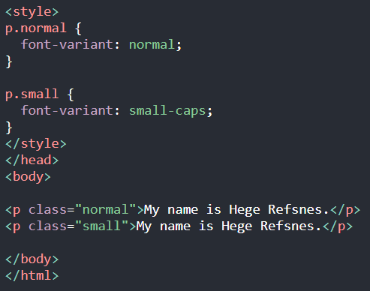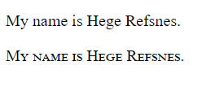

* CSS Icons
  + How To Add Icons
    - Cách đơn giản nhất để thêm biểu tượng vào trang HTML của bạn là với thư viện biểu tượng, chẳng hạn như Font Awesome.
    - Thêm tên của lớp biểu tượng đã chỉ định vào bất kỳ thành phần HTML nội tuyến nào (như <i> hoặc <span>).
    - Tất cả các biểu tượng trong các thư viện biểu tượng bên dưới, là các vectơ có thể mở rộng có thể được tùy chỉnh bằng CSS (kích thước, màu sắc, bóng, v.v.)
  + Font Awesome Icons
    - Để sử dụng các biểu tượng Font Awesome, hãy truy cập fontawgie.com, đăng nhập và nhận mã để thêm vào phần <head> trên trang HTML của bạn:
    - <script src="https://kit.fontawesome.com/yourcode.js"></script>
  + Bootstrap Icons
    - Link: <link rel="stylesheet" href="https://maxcdn.bootstrapcdn.com/bootstrap/3.3.7/css/bootstrap.min.css">
  + Google Icons
    - <link rel="stylesheet" href="https://fonts.googleapis.com/icon?family=Material+Icons">